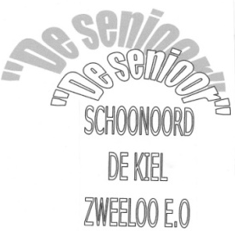
Voor de leden een herinnering:

Het nieuwe seizoen staat weer voor de deur en het leek ons een goed idee om jullie nog even de data door te geven van de activiteiten.

Woensdag 12 september Woensdag 3 oktober
Muzikale avond met Dia avond verzorgd door
het duo Nul en Nix Jan Geerdink met 3-D bril.
Dorpshuis Schoonoord Dorpshuis de Spil Zweeloo
Aanvang 19.30 uur. Aanvang 19.30 uur.

Ook een herinnering voor de leden die vergeten zijn om het formulier dat in de speciale envelop was bijgevoegd ingevuld in te leveren.

Het is wel belangrijk voor onze vereniging in verband met eventuele controle over de privacy wet.

We hebben weer een
Woensdag 7 november prachtig aanbod:
Optreden van het Voor € 10.00 kan de
Almland Duo. buurman -buurvrouw of
Dorpshuis Schoonoord kennis lid worden tot het
Aanvang 19.30 uur eind van het jaar 2018.
.

Vrijdag 14 december:
Onze jaarlijkse gezellige avond onder het genot van een hapje en een drankje.

Optreden deze avond: Smildiger Roet.
Dorpshuis Schoonoord
Aanvang 19.30 uur.

